1.VCS系统

Version Control System:版本控制系统，用于项目中的存储、共享、合并、历史回退功能等。

常用VCS软件

CVS (2000年之前)

SVN(2010年之前)

GIT(2010年后)

2.Git软件中的概念(重点，难点)

工作目录: 被Git管理的项目目录

暂存区: 临时存放被修改的文件

本地仓库: 用于存储提交的记录

3.git相关

下载网址: https://git-scm.com/

查看是否已安装，在cmd下运行 git

4.git使用前配置

git config --global user.name 用户名

git config --global user.email 邮箱名称

git config --list 查看所有配置

5.git管理命令

git init 初始化git仓库，使用git管理当前目录(工作目录)

git status 查看文件的状态(是否被跟踪，是否修改)

git add 文件名称 追踪文件(放入到暂存区中)

git commit -m 自定义说明 把暂存区中的内容提交到本地仓库

git log 查看本地仓库中所有的提交记录

git reset --hard 编号 向本地仓库中提取信息

git reflog 显示所有的提交和恢复记录

git checkout 文件名称 从暂存区中恢复文件

git rm --cached 文件名称 删除暂存区中文件

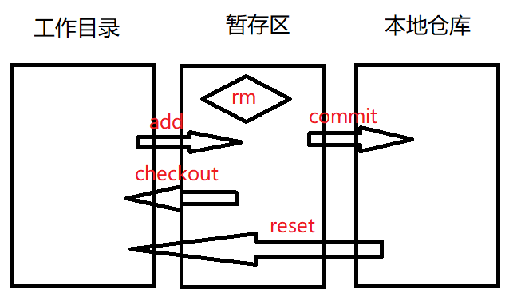

练习: 修改文件后查看状态，并添加到暂存区中。

练习: 在工作目录中创建img文件夹，放置3张图片，最终提交到本地仓库

练习: 在index.html中间中，删除内容，查看状态，提交到本地仓库

练习: 创建list.html，添加内容；添加到暂存区；修改list.html的内容，从暂存区恢复list.html；删除暂存区中的list.html

6.分支操作

git branch 查看所有的分支

git branch 分支名称 创建分支

git checkout 分支名称 切换分支

git merge 分支名称 合并分支

git branch -d 分支名称 删除分支

练习: 创建分支product，进入该分支，创建文件product.html，写入内容；提交到本地仓库；最后切换回master分支。

练习: 创建分支user，添加user.html，提交到本地仓库；切换到主分支，合并user分支。删除user分支

git remote add origin 远程仓库地址

添加一个远程仓库，并起别名(orgin)

git push -u origin **master**

将本地仓库的master分支添加到远程仓库

**git push 远程仓库地址 master** (推荐)

头像->你的仓库

新的(new)

仓库名称(**Repository name**) -> 创建(create)